课程替代申请操作手册-学生版

课程替代申请
- 点击“菜单”中的“课程替代申请”进入“课程替代申请”页面。
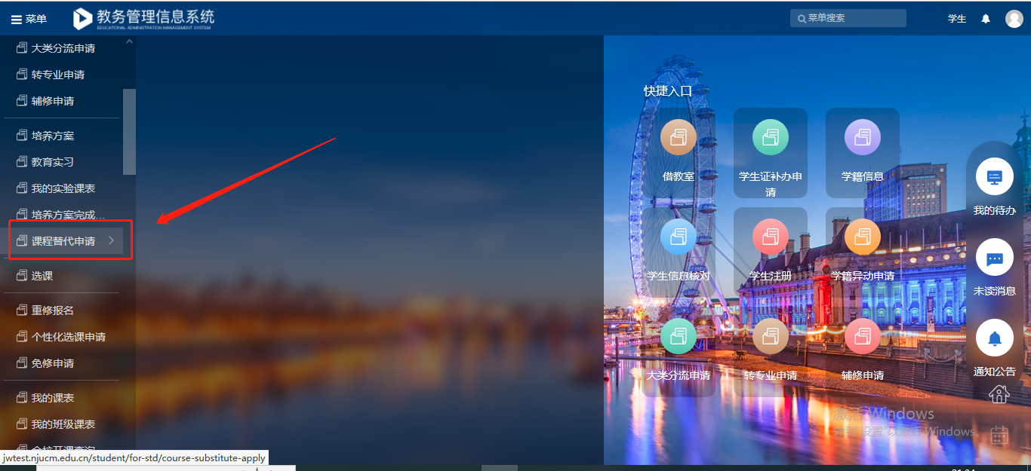
- 点击“新建申请”按钮进入申请页面。
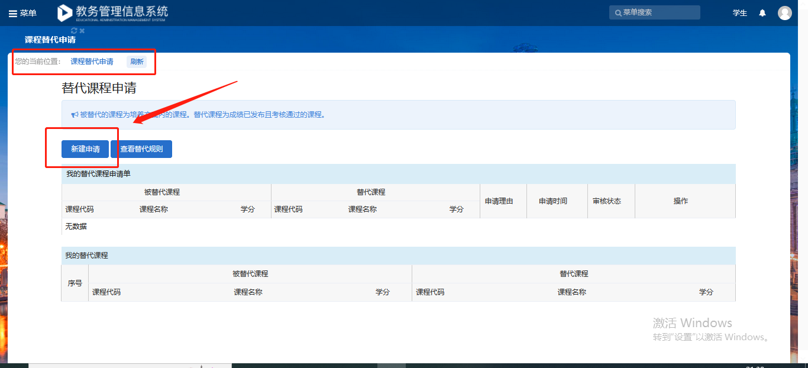

- 填写被替代课程（培养方案内未完成的课程），被替代课程为“未修”的，直接在被替代课程框内手动填写未修课程号。替代课程点击“选择”（选择已发布并通过的相应课程），可一对一替代、一对多替代、多对多替代，填写完成后点击“提交”按钮完成申请。进入审核流程。
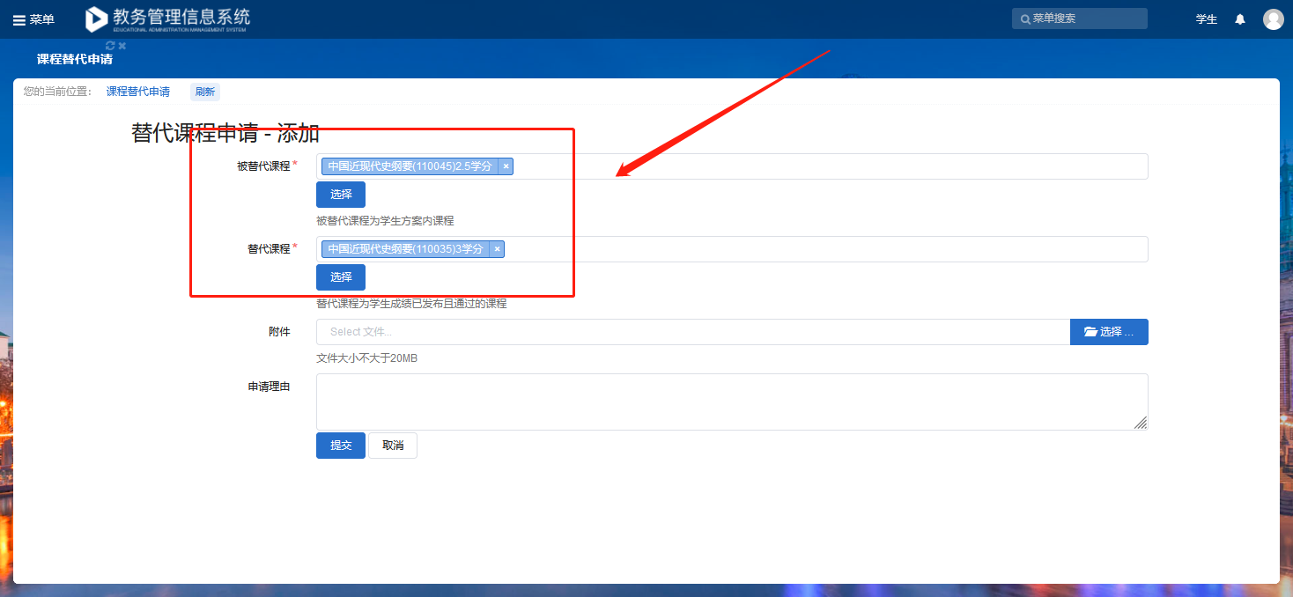
- 查看状态
提交申请后即可在“课程替代申请”页面查看到申请记录及审核状态
- 如状态为”已提交“，表示课程替代已提交但未审核，仍可撤回；
- 如状态为“审核中”，则不可撤回操作；
- 如状态为”不通过“或”退回修改“，可点击查看详情查看详细审核信息，按照要求修改相关材料并在规定申请时间内重新申请。
- 如状态为”通过“，表示申请通过，此时课程替代已生效，下方我的替代课程可查询。
